Отчёт по лабораторной работе №3

Дисциплина: Архитектура компьютера

София Андреевна Кудякова

Содержание

# 1 Цель работы

Цель данной работы - научиться оформлять отчеты с помощью легковесного языка разметки Markdown.

# 2 Задание

1. Установка необходимого ПО.  
2. Заполнение отчета по выполнению лабораторной работы №3 с помощью языка разметки Markdown.   
3. Задания для самостоятельной работы.

# 3 Теоретическое введение

Markdown - легковесный язык разметки, созданный с целью обозначения форматирования в простом тексте, с максимальным сохранением его читаемости человеком, и пригодный для машинного преобразования в языки для продвинутых публикаций. Внутритекстовые формулы делаются аналогично формулам LaTeX. В Markdown вставить изображение в документ можно с помощью непосредственного указания адреса изображения. Синтаксис Markdown для встроенной ссылки состоит из части [link text], представляющей текст гиперссылки, и части (file-name.md) - URL-адреса или имени файла, на который дается ссылка. Markdown поддерживает как встраивание фрагментов кода в предложение, так и их размещение между предложениями в виде отдельных огражденных блоков. Огражденные блоки кода — это простой способ выделить синтаксис для фрагментов кода.

# 4 Выполнение лабораторной работы

1. Установка необходимого ПО

Установка TexLive. Сначала необходимо скачать TextLive с официального сайта и распоковать архив. Далее необходимо перейти в распакованную папку с помощью cd. Затем необходимо запустить скрипт install-tl с правами root, используя sudo в начале команды и добавить /usr/local/texlive/2023/bin/x86_64-linux в свой PATH для текущей и будущих сессий. Установка pandoc и pandoc-crossref. Нужно скачать архив pandoc и pandoc-crossref и распаковать скаченные архивы.Затем необходимо скопировать файл pandoc и pandoc-crossref в каталог /usr/local/bin/ с правами пользователя root, используя sudo. Я выполняю лабораторную работу в дисплейном классе, где заранее все установлено, поэтому пропускаю вышеперечисленные действия.

1. Открыв терминал, перехожу в каталог курса, сформированный при выполненнии прошлой лаборатной работы. Обновляю локальный репозиторий. Перехожу в каталог с шаблоном отчета по лабораторной работе №3 с помощью cd. (рис. ??).

Перемещение в каталог с шаблоном отчета

Перемещение в каталог с шаблоном отчета

Провожу компиляцию шаблона с использованием Makefile с помощью команды make. (рис. ??)

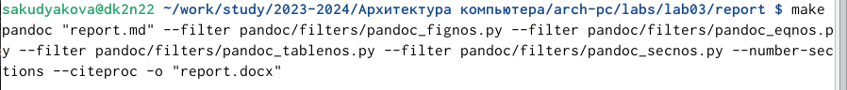

Перемещение в каталог с шаблоном отчета

Открываю сгенерированные файлы report.docx и report.pdf и проверяю корректность полученных файлов. Убеждаюсь, что все правильно сработало. Удаляю полученные файлы с использованием Makefile с помощью make clean. (рис. ??)

[Файлы report.docx и report.pdf и их удаление] (image/lab03_3.png){#fig:3 width=70%}

Проверяю корректность выполненных действий. (рис. ??).



Удаление файлов

Открываю файл report.md с помощью gedit (рис. ??).

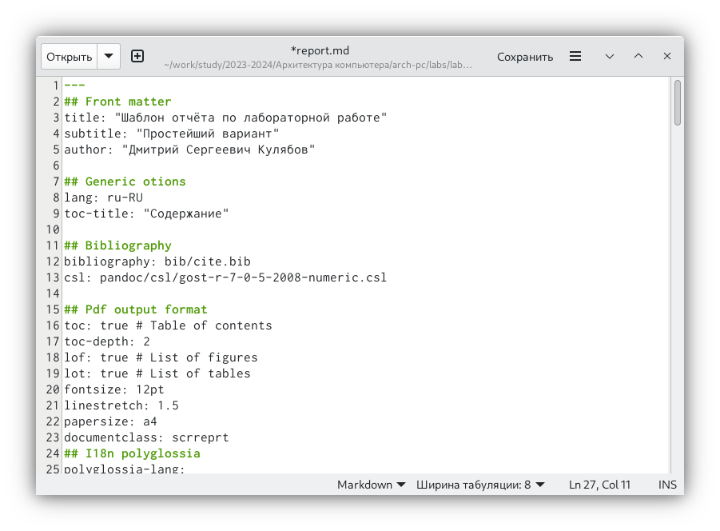

Открытие файла

Копирую файл с новым названием с помощью cp (рис. ??).



Копирование файла

Открываю файл, начинаю заполнять отчёт(рис. ??).

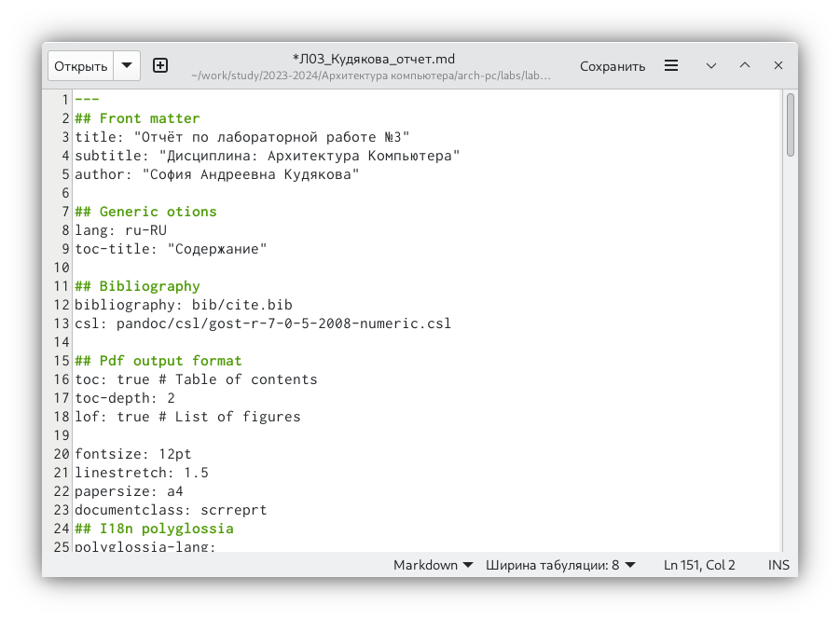

Заполнение отчёта

# 5 Выполнение заданий для лабораторной работы

1. Перехожу в lab02/report с помощью cd, чтобы заполнять отчет по второй лабораторной работе. (рис. ??).

Перемещение в директорию

Перемещение в директорию

Копирую и переименовываю файл report.md для заполнения отчета по второй лабораторной работе. (рис. ??).



Копирование файла

Открываю файл с помощью gedit и начинаю заполнять отчет.(рис. ??)

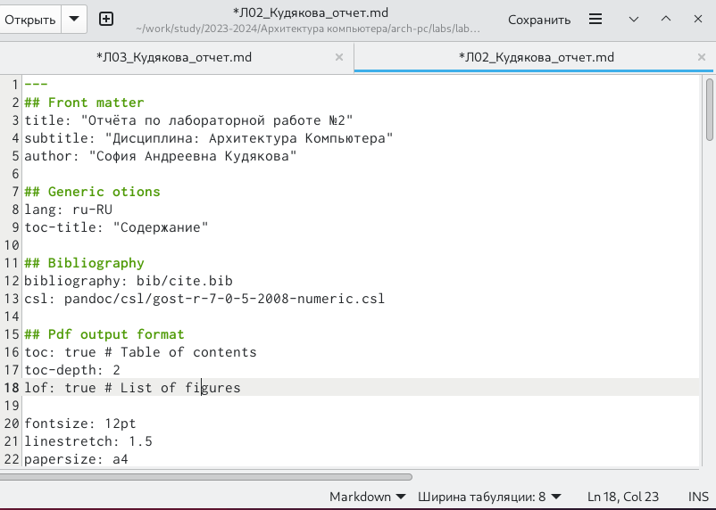

Заполнение отчёта

1. Компилирую файлы с отчетом (рис. ??).



Компиляция файлов

1. Проверяю содержимое каталога и удаляю ненужные файлы report.docx, report.pdf (рис. ??).

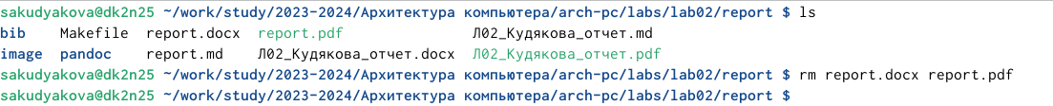

Удаление файлов

1. Добавляю все на GitHub с помощью git add и сохраняю изменения с помощью git commit. (рис. ??).



Добавление файлов на GitHub

1. Отправляю файлы на сервер с помощью команды git push(рис. ??).

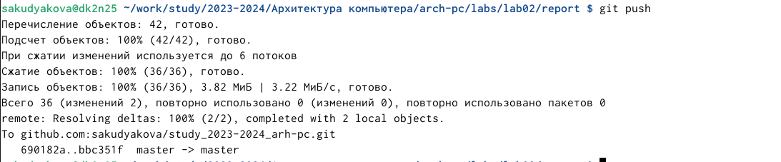

Отправка файлов

# 6 Вывод

В ходе данной лабораторной работы я научилась оформлять отчеты с помощью легковесного языка разметки Markdown.

# 7 Список литературы

1. Архитектура ЭВМ